การคำนวณสมการ Regression : Y = bX + a
X คือตัวแปรอิสระ a คือ จุดตัดแกน y
Y คือ ตัวแปรตาม b คือ ความชัน
N คือ จำนวนทั้งหมด
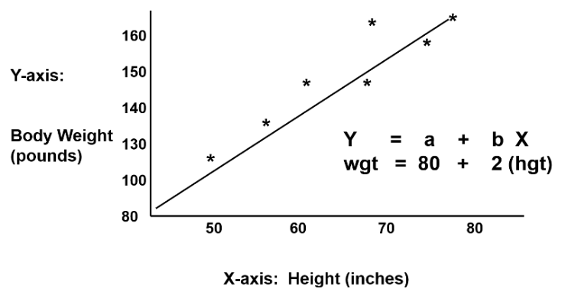
รูปประกอบ: Simple Linear Regression

Root Mean Square Error : RMSE
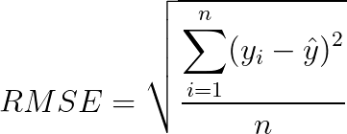
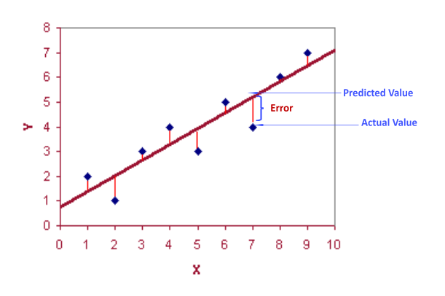
รูปประกอบ: RMSE
การคำนวณ Simple Correlation Analysis : r
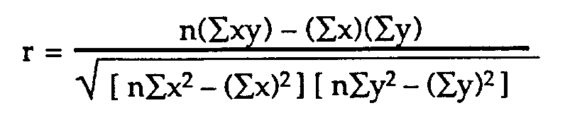
ความหมายของค่า r
1. ค่า r เป็น + แสดงว่า x กับ y มีความสัมพันธ์ในทิศทางเดียวกัน
2. ค่า r เป็น – แสดงว่า x กับ y มีความสัมพันธ์ในทิศทางตรงกันข้าม
3. ค่า r เป็น 0 แสดงว่า x กับ y ไม่มีความสัมพันธ์กันเลย
4. ค่า | r | มีค่าเข้าใกล้ 1 แสดงว่า x กับ y มีความสัมพันธ์กันมาก
5. ค่า | r | มีค่าเข้าใกล้ 0 แสดงว่า x กับ y มีความสัมพันธ์กันน้อย

Sources
http://sphweb.bumc.bu.edu/otlt/MPH-Modules/BS/BS704-EP713_MultivariableMethods/
https://medium.com/@mygreatlearning/rmse-what-does-it-mean-2d446c0b1d0e

